Уважаемые клиенты!

Подать заявку на технологическое присоединение к электрическим сетям ООО "Барнаульская сетевая компания" теперь можно в Личном кабинете: http://www.bsk22.ru.

Обращаем Ваше внимание, что данная процедура доступна только для следующих заявителей:
• юридические лица или индивидуальные предприниматели в целях технологического присоединения по второй или третьей категории надежности энергопринимающих устройств, максимальная мощность которых составляет до 150 кВт включительно (с учетом ранее присоединенных в данной точке присоединения энергопринимающих устройств);
• физические лица в целях технологического присоединения энергопринимающих устройств, максимальная мощность которых составляет до 15 кВт включительно (с учетом ранее присоединенных в данной точке присоединения энергопринимающих устройств), которые используются для бытовых и иных нужд, не связанных с осуществлением предпринимательской деятельности, и электроснабжение которых предусматривается по одному источнику;
• заявители, направляющие заявку в целях временного технологического присоединения.

Для направления заявки через личный кабинет необходимо:
- Пройти регистрацию, получить по электронной почте логин и пароль;
- Войти в личный кабинет, открыть раздел Заявки на технологическое присоединение → нажать кнопку «Создать»;

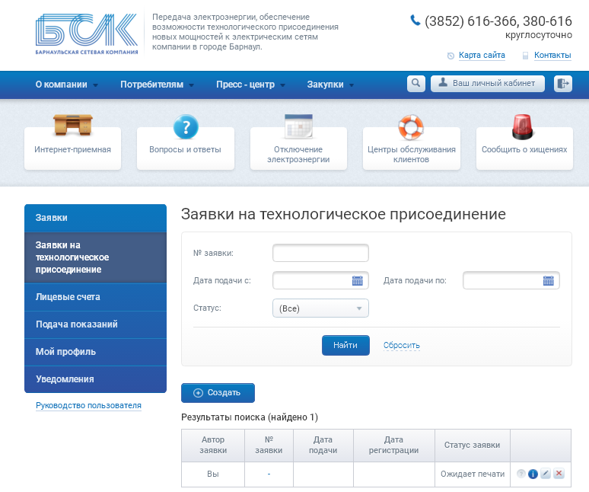

- Заполнить предлагаемые поля в раскрывающихся формах:

Шаг 1
Выберите причину подачи заявки, нажмите кнопку «Далее».
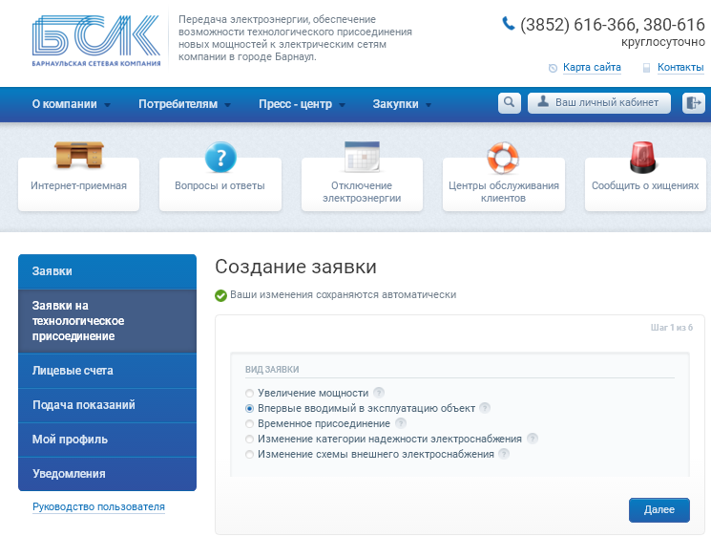

Увеличение мощности - Выберите данный вид заявки при увеличении мощности на ранее присоединенный объект;

Впервые вводимый в эксплуатацию объект - Выберите данный вид заявки, если объект ранее не был присоединен к электрическим сетям;

Временное присоединение - Выберите данный вид заявки для технологического присоединения передвижных объектов (с мощностью до 150 кВт включительно) либо для присоединения на период строительства (в рамках основной заявки на технологическое присоединение);

Изменение категории надежности электроснабжения - Выберите данный вид заявки при изменении категории надежности;

Изменение схемы внешнего электроснабжения - Выберите данный вид заявки при смене точки присоединения.
Шаг 2
Заполните характеристики объекта, данные контактного лица,
нажмите кнопку «Далее».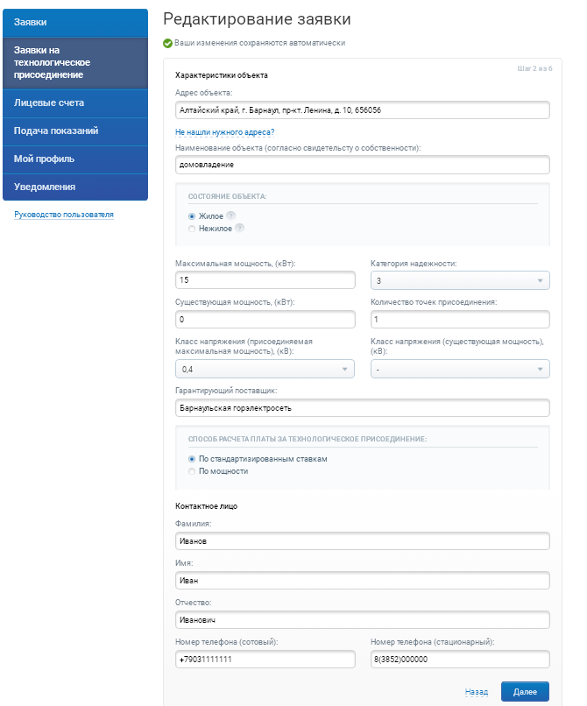

Шаг 3
Укажите срок проектирования и вид права собственности на объект, нажмите кнопку «Далее».

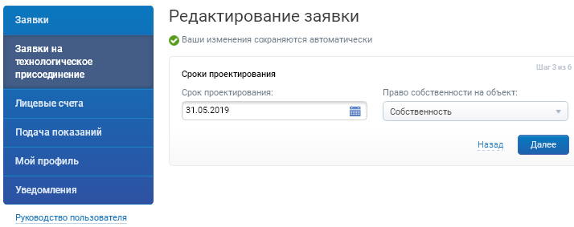

Шаг 4
Заполните данные Заявителя, нажмите кнопку «Далее».
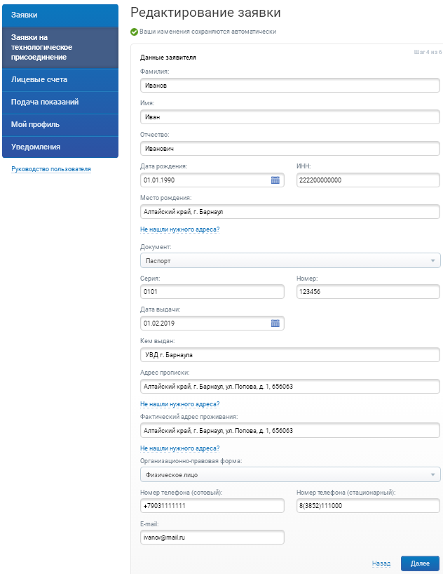

Шаг 5
Прикрепите скан-копии необходимых документов, перечень которых указан в шаблонах заявок (шаблоны заявок находятся в разделе Потребителям→Технологическое присоединение→Типовые формы документов). Нажмите кнопку «Далее».

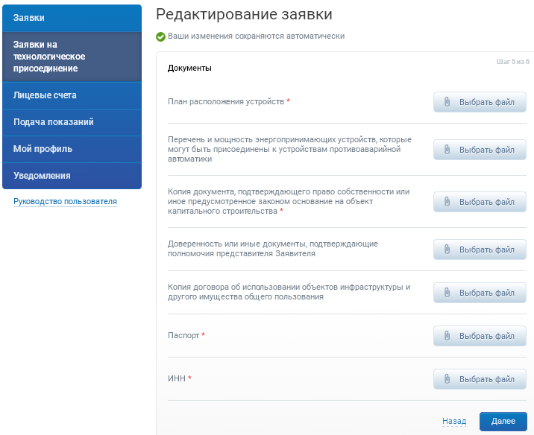

Шаг 6
- Распечатайте заявку, нажав кнопку «Распечатать»;
- Подпишите распечатанную заявку (для юридических лиц необходимо заверить печатью);
- Прикрепите её скан-копию, нажав кнопку «Выбрать файл»;
- Нажмите кнопку «Отправить на регистрацию».

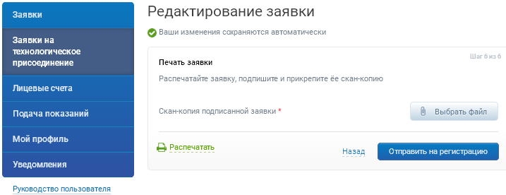

В случае отсутствия ошибок в заявке и наличия полного комплекта документов Ваша заявка автоматически будет принята к исполнению, в противном случае оператор отдела технологических присоединений свяжется с Вами по указанному в заявке телефону, либо посредством электронной почты.

